Les surpresseurs à pistons rotatifs désormais équipés de la commande Sigma Control 2
Efficience énergétique et rentabilité assurées d'office
Kaeser complète son offre de produits et propose désormais les surpresseurs à pistons rotatifs des séries BBC et FBC prêts à raccorder, équipés d'une armoire électrique et de la commande éprouvée Sigma control 2 pour la surveillance et la communication. Cette gamme extrêmement efficiente et économe en énergie couvre des débits de 2 à 75 m³/min pour des pressions jusqu'à 1000 mbar en surpression et 500 mbar en dépression. Les surpresseurs sont principalement utilisés dans le transport pneumatique et le traitement des eaux.
Les surpresseurs prêts à raccorder sont livrés câblés, avec une commande et, au choix, un démarreur étoile-triangle ou un convertisseur de fréquence pour la variation de vitesse flexible. Ces centrales entièrement équipées portent les marquages CE ou CEM, garants d'un bon fonctionnement. Pour les exploitants et les constructeurs d’installations industrielles, cela signifie d'une part un plus faible investissement de temps et de coûts pour la planification, la construction, la certification, la documentation, et d'autre part une plus grande sécurité à la mise en service car toute la programmation et le paramétrage de la machine et du système électrique sont effectués en usine.
Les nouvelles centrales à pistons rotatifs offrent encore plus de fonctions intelligentes. L'amortissement à large bande du bruit et des pulsations assure un fonctionnement silencieux au niveau de la machine proprement dite mais aussi de la tuyauterie.
Le bloc surpresseur avec les rotors au profil Omega éprouvé apporte un avantage significatif en termes de sécurité de fonctionnement et de disponibilité. Sa compression adaptative permet de réduire la consommation d'énergie, et la longévité exceptionnelle des roulements génère des économies de maintenance.
Grâce à la disposition compacte des composants, les machines n'occupent que très peu de surface au sol. Elles sont conçues pour permettre tous les travaux d'entretien par l’avant, ce qui permet de placer plusieurs surpresseurs en version étoile-triangle côte à côte. Les composants tels que les vannes de régulation et les silencieux d'échappement, qui sont normalement installés à l'extérieur, sont incorporés dans les machines.
La commande intégrée Sigma Control 2 permet de sélectionner facilement le mode de fonctionnement du surpresseur, comme par exemple la commande de vitesse à distance ou la régulation de pression au moyen d'une touche. Les paramètres importants pour la sécurité de fonctionnement du surpresseur sont surveillés par des capteurs qui, le cas échéant, génèrent des avertissements ou des signalisations de défauts. La communication par bus de données, en option (plusieurs systèmes de bus compatibles) permet de connaître l'état de fonctionnement actuel et de commander la machine à distance.
Les coûts générés pendant la marche de la station de surpresseurs ne sont pas uniquement fonction de l'efficience et de la fiabilité des appareils qui la composent. D'autres facteurs jouent un rôle important, comme la pression effective nécessaire, la consommation réelle d'air comprimé, le choix et l'harmonisation des machines et de leurs systèmes d'entraînement, ou encore la gestion judicieuse des centrales exploitées en interconnexion. Le système d'analyse de la demande d'air (ADA), apporte à cet égard une aide précieuse : il permet de déterminer le profil de la consommation d'air comprimé dans la durée, la rentabilité de la station de surpresseurs et les marges d'augmentation de la disponibilité et de l'efficience. Le système Économie d'énergie Kaeser (KESS) est également un instrument important. Ce logiciel de planification permet de simuler différentes configurations, de les comparer et de déterminer les potentiels d'économie. Pour pouvoir évaluer le coût d'exploitation de centrales individuelles comme d'une station toute entière, il est essentiel d'avoir dès le départ une vision claire des coûts d'entretien et de maintenance, ce qui demande un savoir-faire spécifique en matière de planification et de construction des stations de compresseurs.
En choisissant Kaeser, non seulement les planificateurs et les exploitants tirent profit des avantages de la nouvelle génération de centrales, mais ils bénéficient aussi des compétences du constructeur en matière de planification et d'optimisation qui leur permettent d'augmenter notablement l'efficience globale de leur système d'air comprimé existant ou à l'étude.
Fichier : H-BBC-FBC-2013-fr
5.039 caractères − Reproduction gratuite, merci de nous adresser un exemplaire justificatif.

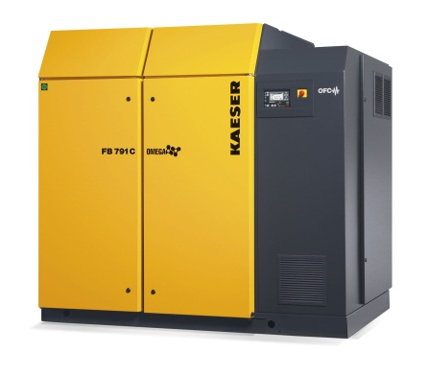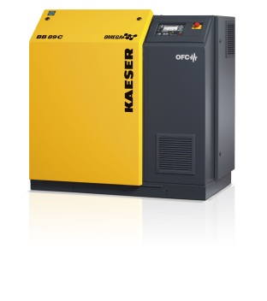

Légende :

Les centrales à pistons rotatifs BBC/FBC de la série Compact, livrées prêtes à raccorder se distinguent aussi bien par leur faible consommation énergétique que par un encombrement réduit et une grande efficience globale. Elles sont conçues pour permettre l'installation de plusieurs centrales côte à côte.

((Photo Kaeser – Reproduction gratuite))

